TRƯỜNG ĐẠI HỌC THỦY LỢI

**KHOA CÔNG NGHỆ THÔNG TIN**



**BÁO CÁO BÀI TẬP LỚN MÔN HỌC**

**PHÁT TRIỂN ỨNG DỤNG CHO THIẾT BỊ DI ĐỘNG**

**“Xây dựng ứng dụng order đồ ăn”**

|  |  |
| --- | --- |
| Sinh viên thực hiện: | Nguyễn Minh Đức - 1951060620 |
|  | Phạm Quốc Duy - 1951060664 |
|  | Trịn Hoàng Long - 1951060835 |
| Lớp: | 61PM1 |
|  |  |
| Giảng viên phụ trách: | TS.Nguyễn Thọ Thông |

**Hà Nội - 2022**

Mục lục

Lời mở đầu 3

Phân chia công việc 4

I. Giới thiệu về phần mềm 5

1.1. Mục đích và phạm vi 5

*1.1.1. Mục đích* 5

*1.1.2. Phạm vi* 5

1.2. Tổng quan về ứng dụng 5

1.3. Công cụ sử dụng 5

II. Các chức năng chính 6

1. Xác định vai trò người dùng 6

2. Biểu đồ UseCase 6

III. Nội dung chức năng 7

IV. Mô tả các chức năng 8

*4.1 Khách hàng* 8

*4.2 Quản trị viên* 9

5.1 Chức năng đăng nhập 9

5.2 Chức năng đăng kí 10

5.3 Chức năng đăng xuất 10

5.4 Xem thông tin chi tiết món ăn 11

5.5 Tìm kiếm món ăn 11

5.6 Thêm món ăn vào trong giỏ hàng 12

5.7 Sửa món ăn trong giỏ hàng 12

5.8 Xem danh sách món ăn trong giỏ hàng 13

5.9 Đặt hàng 13

5.10 Theo dõi đơn hàng 14

5.11 Admin thêm món ăn vào giỏ hàng. 14

5.12 Lịch sử đặt hàng 15

6. Hướng dẫn sử dụng App 15

VIII. Kết luận 26

IX. Tài liệu tham khảo 27

# Lời mở đầu

Trong những năm gần đây nghành công nghệ thông tin đã có những bước phát triển vượt bậc trong nước cũng như trên thế giới và được ứng dụng rộng rãi trong các lĩnh vực của cuộc sống. Đặc biệt là trong nghành kinh tế nó góp phần đáng kể cho sự phát triển kinh tế của nước ta trong quá trình hội nhập.

Việc ứng dụng CNTT đã mang lại bước đột phá mới cho công tác quản lý bán hàng, giúp doanh nghiệp nắm bắt thông tin về hàng hóa, vật tư, thông tin khách hàng, và trạng thái các đơn đặt hàng… một cách chính xác và nhanh chóng. Từ dó người quản lý có thể đưa ra các kế hoạch và quyết định đúng đắn, giảm chi phí và tăng khả năng cạnh tranh với các thương hiệu khác nhằm nâng cao kết quả hoạt động sản xuất kinh doanh.

So với việc bán hàng trực tiếp tại cửa hàng thì ngày nay việc giao hàng nhanh đã và đang dần phát triền. Nó giúp cho người sử dụng dịch vụ không có quá nhiều thời gian có thể sử dụng những bữa ăn ngon mà không cần thiết phải bỏ nhiều thời gian để ra hàng quán. Vì vậy nhóm chúng em đã có một ý tưởng xây dựng một ứng dụng order đồ ăn bằng công cụ Android Studio với ngôn ngữ lập trình là Java và sử dụng cơ sở dữ liệu SQLite.

Với đề tài này nhóm em đã tìm hiểu về cách thức xây dựng giao diện ứng dụng, quá trình xử lý các sự luồng sự kiện và kết hợp với cơ sở dữ liệu dùng để lưu trữ thông tin.

# Phân chia công việc

|  |  |  |
| --- | --- | --- |
| **Họ và tên** | **Mã sinh viên** | **Công việc thực hiện** |
| Nguyễn Minh Đức | 1951060620 | * Làm báo cáo * Thiết kế giao diện trang chủ và xử lý sự kiện các nút có trong giao diện (có database) * Thiết kế giao diện trang tìm kiếm và xử lý sự kiện tìm kiếm món ăn và hiển thị món ăn theo tên (có database) * Thiết kế giao diện trang chi tiết món ăn và xử lý sự kiện có trong giao diện (có database) * Thiết kế giao diện trang chi tiết món ăn của cửa hàng, danh sách các món ăn liên quan tới cửa hàng và xử lý sự kiện các nút có trong giao diện (có database) * Thiết kế giao diện trang thông báo từ cửa hàng |
| Phạm Quốc Duy | 1951060664 | * Làm báo cáo * Thiết kế giao diện trang mở đầu và xử lý sự kiện có trong giao diện * Thiết kế giao diện trang đăng kí (có database) * Thiết kế giao diện trang đăng nhập (có database) * Thiết kế giao diện trang người dùng |
| Trịnh Hoàng Long | 1951060835 | * Thiết kế giao diện và xử lý sự kiện có trong giao diện admin (có database) * Thiết kế giao diện trang giỏ hàng và xử lý sự kiện có trong giao diện (có database) * Thiết kế giao diện trang trạng thái của đơn hàng (có databse) * Thiết kế giao diện trang lịch sử mua hàng và hiển thị các đơn hàng đã giao hàng thành công khách hàng (có database) |

# 

# I. Giới thiệu về phần mềm

## 1.1. Mục đích và phạm vi

### *1.1.1. Mục đích*

Tài liệu này là bản báo cáo cho ứng dụng order đồ ăn và mô tả chi tiết về các chức năng của hệ thống bán hàng. Nó sẽ minh họa mục đích cụ thể và những thông tin về chức năng cho việc phát triển ứng dụng.

### *1.1.2. Phạm vi*

Ứng dụng order đồ ăn hỗ trợ bán hàng giúp cho khách hàng tìm kiếm, lựa chọn, xem thông tin món ăn mình yêu thích tại cửa hàng hoặc qua hình thức online, nhân viên cửa hàng (nhân viên tư phục vụ, nhân viên thu ngân…) thanh toán hóa đơn một cách nhanh chóng, chính xác và dễ dàng thực hiện việc in ra thông tin hóa đơn cho khách hàng và đồng thời lưu lại thông tin cho quản lý thống kê, kiểm soát doanh thu của cửa hàng.

## 1.2. Tổng quan về ứng dụng

Vấn đề cần giải quyết: Xây dựng một ứng dụng order đồ ăn trên hệ điều hành Android đáp ứng đủ các nhu cầu của người sử dụng thực tế.

* Xây dựng ứng dụng order đồ ăn trên nền tảng hệ điều thành Android. Ứng dụng cho phép người dùng có thể xem thông tin chi tiết các món ăn theo từng danh mục, đặt hàng, thanh toán và theo dõi hoá đơn.
* Xây dựng cơ sở dữ liệu bằng SQLite để dễ dàng quản lý và cập nhật dữ liệu một cách nhanh chóng

## 1.3. Công cụ sử dụng

+) Android Studio

+) SQLite

# II. Các chức năng chính

## 1. Xác định vai trò người dùng

Đây là ứng dụng được thiết kế dành cho các thiết bị di động hệ điều hành Android (smartphone) dành cho các đối tượng khách hàng có mong muốn đặt các món ăn online.

## 2. Biểu đồ UseCase

Tác nhân: Khách hàng cho phép thực hiện các chức năng trên ứng dụng

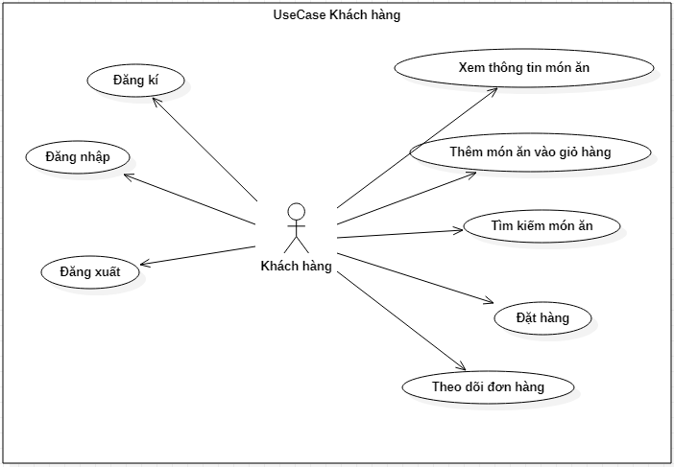

Tác nhân: Admin được thực hiện các chức năng trên ứng dụng

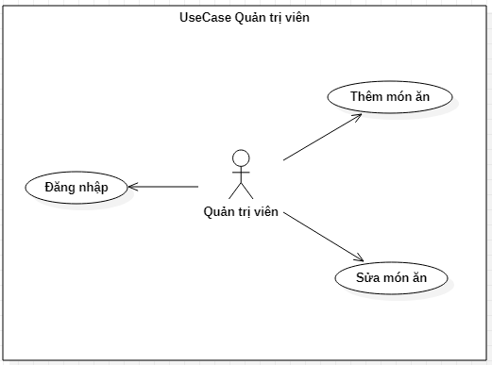

## III. Nội dung chức năng

Phát triển ứng dụng order đồ ăn chạy trên thiết bị di động Android thực hiện các chức năng sau:

Chức năng của khách hàng (người dùng):

* Đăng nhập, đăng kí và đăng xuất
* Thay đổi các thông tin liên quan tới người dùng
* Hiển thị danh sách đồ ăn
* Hiện thị danh sách các loại đồ ăn
* Xem thông tin chi tiết món ăn
* Phân loại đồ ăn theo từng loại
* Xem, thêm và sửa các món ăn trong giỏ hàng
* Đặt hàng
* Theo dõi đơn hàng
* Xem lịch sử đặt hàng
* Xem thông báo từ cửa hàng

Chức năng của quản trị viên (admin):

* Đăng nhập
* Thêm, sửa món ăn

## IV. Mô tả các chức năng

### *4.1 Khách hàng*

4.1.1 Chức năng đăng nhập, đăng kí và đăng xuất

Mô tả:

* Khi khách hàng muốn sử dụng ứng dụng nếu đã có tài khoản thì khách hàng sẽ nhập tài khoản mật khẩu để đăng nhập, còn không khách hàng sẽ phải đăng kí với tài khoản là số điện thoại (Mỗi số tài khoản chỉ tồn tại một tài khoản) và mật khẩu khi đăng kí thành công khách hàng sẽ đăng nhập và sử dụng hệ thống.
* Sau khi khách hàng không còn muốn sử dụng ứng dụng khách hàng có thể ấn nút đăng xuất và trở về màn hình đăng nhập.

4.1.2 Hiển thị danh sách đồ ăn và danh sách các loại đồ ăn

Mô tả:

* Sau khi đăng nhập thành công, khách hàng sẽ được vào trang chủ của ứng dụng với danh sách các món ăn và danh sách các loại đồ ăn mà cửa hàng đang phục vụ.

4.1.3 Xem thông tin chi tiết các món ăn

Mô tả:

* Khách hàng có thể chọn lựa món ăn mà mình thích để xem thông tin chi tiết gồm tên, mô tả, giá tiền và hình ảnh minh hoạ cho món ăn đó.

4.1.4 Phân loại đồ ăn theo từng loại

Mô tả:

* Các món ăn sẽ được phân loại theo từng danh mục. Khách hàng ấn chọn loại đồ mà mình muốn, hệ thống sẽ phân loại sản phẩm theo từng danh mục

4.1.5 Xem, thêm, xoá các món ăn trong giỏ hàng

Mô tả:

* Sau khi khách hàng lựa chọn được món ăn, họ có thể thêm món ăn đó vào trong giỏ hàng. Món ăn trong giỏ hàng sẽ được hiển thị theo danh sách gồm hình ảnh, tên, giá tiền và số lượng. Khách hàng có thể thêm, giảm số lượng của món ăn.
* Khách hàng cũng có thể loại bỏ món ăn đó ra khỏi giỏ hàng.

4.1.6 Đặt hàng

Mô tả:

* Danh sách món ăn sau khi thêm vào giỏ hàng sẽ được tính tổng tiền và khi đặt hàng sẽ hiển thị thông tin của đơn hàng

4.1.7 Theo dõi đơn hàng

Mô tả:

* Khách hàng theo dõi tình trạng của đơn hàng khi xác nhận đặt hàng thành công.

4.1.8 Xem thông báo của cửa hàng

Mô tả:

* Khách hàng có thể xem thông báo của cửa hàng mỗi khi cửa hàng có chương trình khuyến mãi hoặc các mã giảm giá cho các đơn hàng.

### *4.2 Quản trị viên*

4.2.1 Đăng nhập

Mô tả:

* Quản trị viên đăng nhập vào ứng dụng

4.2.2 Thêm, sửa thông tin các món ăn

Mô tả:

* Quản trị nhập thông tin của các món ăn mới. Các thông tin món ăn gồm có tên món ăn, mô tả, giá bán và hình ảnh minh hoạ.
* Quản trị viên có thể cập nhật thông tin của các món ăn như tên, mô tả và giá bán.

**V**. Biểu đồ hoạt động

### 5.1 Chức năng đăng nhập

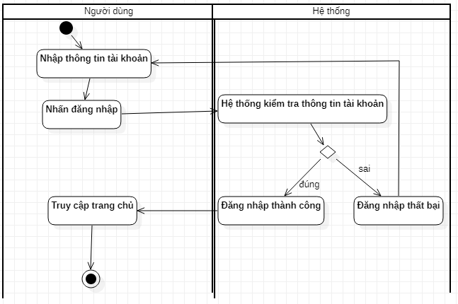

### 5.2 Chức năng đăng kí

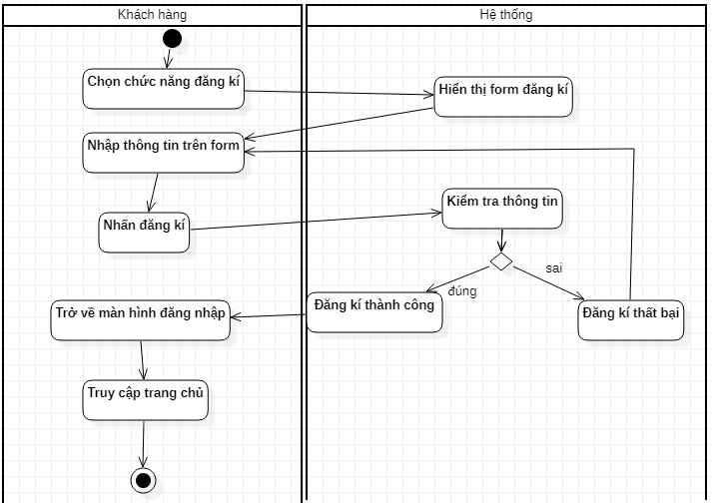

### 5.3 Chức năng đăng xuất

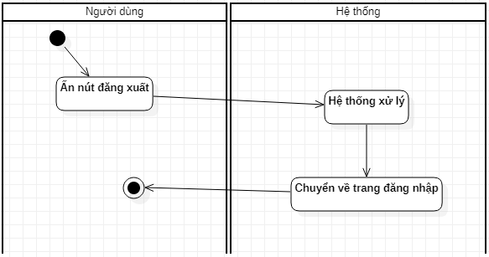

### 5.4 Xem thông tin chi tiết món ăn

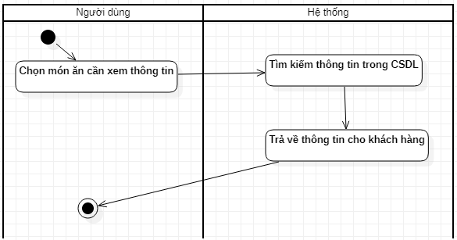

### 5.5 Tìm kiếm món ăn

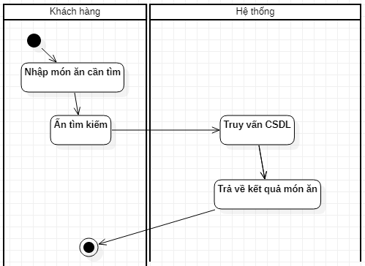

### 5.6 Thêm món ăn vào trong giỏ hàng

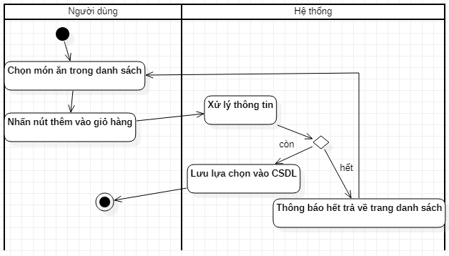

### 5.7 Sửa món ăn trong giỏ hàng

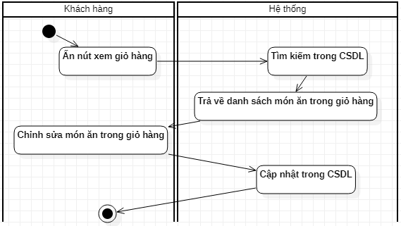

### 5.8 Xem danh sách món ăn trong giỏ hàng

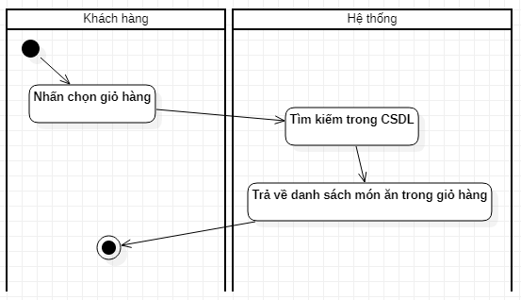

### 5.9 Đặt hàng

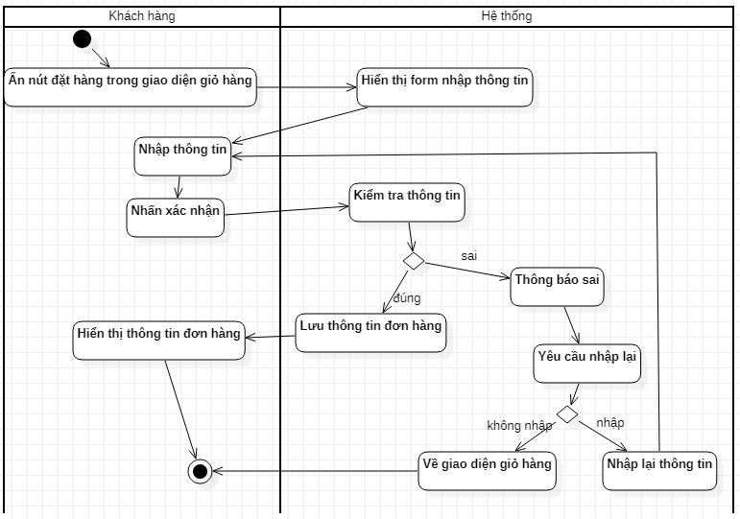

### 5.10 Theo dõi đơn hàng

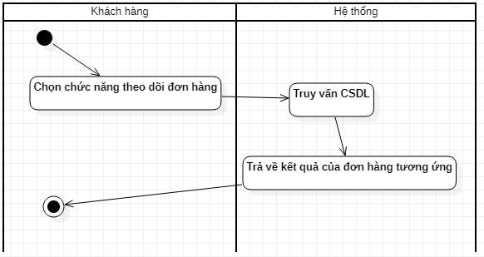

### 5.11 Admin thêm món ăn vào giỏ hàng.

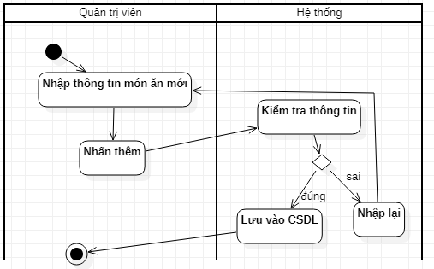

### 5.12 Lịch sử đặt hàng

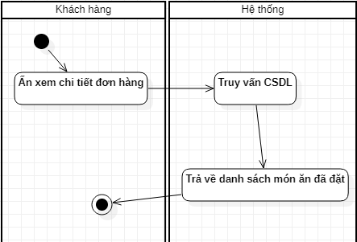

# 6. Hướng dẫn sử dụng App

|  |  |
| --- | --- |
| Khi người dùng truy cập vào app sẽ hiển thị ra giao diện. |  |
| Khi người dùng click vào nút tiếp tục hiển thị ra giao diện đăng nhập. |  |
| Nếu người dùng chưa có tài khoản có thể lựa chọn sang giao diện đăng kí. |  |
| Nếu người dùng đăng kí tài khoản mà số điện thoại đã tồn tại hoặc mật khẩu không trùng nhau sẽ hiển thị thông báo. |  |
| Nếu người dùng đăng kí tài khoản thành công nhưng đăng nhập nhập sai tài khoản hoặc mật khẩu không chính xác. |  |
| Trang chủ sẽ xuất hiện khi người dùng đăng nhập thành công. |  |
| Người dùng nhập tên món ăn vào ô Editext và bấm nút tìm kiếm để tìm kiếm món ăn. |  |
| App thực hiện chức năng tìm kiếm và hiển thị những món ăn đang được giao bán tại App có tên trùng với món ăn mà khách hàng tìm kiếm. |  |
| Nếu khách hàng tìm kiếm món ăn không được giao bán thì App sẽ không hiển thị món ăn nào. Và bấm mũi tên để quay lại trang chủ tìm kiếm món ăn khác. |  |
| Ngoài ra khách hàng có thể kéo xuống bên dưới để xem các món ăn khác đang được bán. |  |
| Khi khách hàng bấm vào một món ăn bất kì nào đó. |  |
| Khi khách hàng muốn thay đổi thêm số lượng món ăn (bấm dấu cộng), giảm số lượng món ăn (bấm dấu trừ) và số tiền sẽ thay đổi theo số lượng. |  |
| Khi khách hàng bấm vào thêm giỏ hàng sẽ hiển thị thông báo thêm món ăn vào giỏ hàng thành công. Nếu người dùng muốn lựa chọn thêm món ăn thì bấm quay lại trang chủ để lựa chọn thêm những món ăn khác. |  |
| Ngoài ra App còn có chức năng tìm kiếm nhanh có sẵn cho khách hàng chỉ cần nhấn vào món thức ăn sẽ thực hiện tìm kiếm. |  |
| Nếu khách hàng bấm vào Gà thì App sẽ tìm kiếm những món ăn có liên quan tới gà và hiển thị dưới dạng danh sách món ăn. |  |
| Khi khách hàng bấm vào món ăn bất kì thì sẽ hiển thị ra giao diện thông tin chi tiết về cửa hàng, thông tin món ăn. |  |
| Ngoài ra App còn hiển thị một số món ăn khác cũng đang được giao bán tại cửa hàng để cho khách hàng có thể thoải mái lựa chọn món ăn. |  |
| Khi khách hàng bấm vào thêm món ăn vào giỏ hàng hiển thị thông báo thêm món ăn vào giỏ hàng thành công (Mặc định số lượng thêm món ăn thêm vào giỏ hàng là 1). |  |
| Ngoài ra khi bấm vào hình thông báo khách hàng sẽ nhận được các thông báo từ các cửa hàng mà mình đã từng đặt hàng trước đó. |  |
| Khách hàng có thể xem lại những món ăn mà mình đã thêm vào giỏ hàng. |  |
| Khách hàng cũng có thể thay đổi số lượng món ăn trong giỏ hàng như thêm số lượng (bấm dấu cộng), giảm số lượng (bấm dấu trừ) và số tiền cũng thay đổi theo |  |
| Khách hàng cũng có thể loại bỏ món ăn ra khỏi giỏ hàng khi bấm vào dấu “x” và App sẽ hiển thị thông báo xóa món ăn thành công. |  |
| Khi người dùng bấm vào đặt hàng App hiển thị thông báo đặt hàng thành công và tự động xóa các món ăn vừa đặt ra khỏi giỏ hàng. |  |
| Khi khách hàng bấm vào nút xem thông tin thì App sẽ hiển thị giao diện thông tin về đơn hàng. |  |
| Khi khách hàng bấm vào nút “Đã nhận được hàng” thì App hiển thị thông báo “Cảm ơn bạn đã đặt hàng” và đồng thời xóa những đơn hàng đang trong tình trạng giao hàng |  |
| Khi khách hàng bấm vào người dùng sẽ hiển thị các chức năng liên quan tới người dùng như: Chỉnh sửa thông tin các nhân, mật khẩu, chỉnh sửa thông báo, xem địa chỉ trên map, xem lịch sử mua hàng và đăng xuất. |  |
| Khi khách hàng bấm vào lịch sử mua hàng thì App sẽ hiển thị giao diện những món ăn mà khách hàng từng đặt trước đó. |  |
| Khi khách hàng bấm vào đăng xuất sẽ hiển thị thông báo khách hàng có thực sự muốn đăng xuất hay không. |  |
| Nếu khách hàng bấm không thì thông báo sẽ tắt, nếu người dùng bấm vào có thì sẽ quay lại giao diện trang đăng nhập |  |
| Admin (Thêm dữ liệu để hiển thị ra giao diện)  Đăng kí một tài khoản có số điện thoại là “0123456789” và mật khẩu phù hợp để vào giao diện trang Admin |  |
| Sau khi đăng nhập App sẽ hiển thị ra giao diện có các chức năng chọn hình ảnh (Chọn hình ảnh trong thư viện ảnh của điện thoại), thêm món ăn, cập nhật thông tin món ăn. |  |
| Sau khi nhập thông tin đầy đủ cho món ăn sẽ hiển thị ra danh sách các món ăn và từ đó giao diện của khách hàng sẽ lấy những thông tin này để hiển thị lên giao diện khách hàng. |  |

# VIII. Kết luận

Trong thời gian học tâp môn lập trình android nhóm chúng em hiểu biết, cải thiện được nhiều kỹ năng khi sử dụng các thiết bị công nghệ của mình. Qua đó, thấy được những ưu điểm song bên cạnh đó còn một số vấn đề còn tồn tại.

Do trình độ bản thân còn nhiều hạn chế và bước đầu áp dụng lập trình App yêu cầu vào thực tiễn nên ứng dụng này không tránh khỏi những thiếu sót, hạn chế trong quá trình code. Nhóm chúng em rất mong nhận được sự đóng góp quý báu của thầy để project của nhóm chúng em được hoàn thiện hơn.

Cuối cùng em xin chân thành cảm thầy Nguyễn Thọ Thông lời cảm ơn sâu sắc đã giúp đỡ nhóm chúng em tận tình để hoàn thành tốt đề tài này.

# IX. Tài liệu tham khảo

[1] App đặt đồ ăn Beamin

[2] Giao diện trang Facebook

[3] Cửa hàng BurgerKing